**Universitatea Tehnică a Moldovei**

**Facultatea*Calculatoare, Informatică și Microelectronică***

**Specialitatea *Tehnologii Informaționale***



Raport

**la lucrarea de laborator nr. 6**

**Tema:*“******Studiul oscilaţiilor rectilinii ale unui punct material”***

**Disciplina: “Mecanică teoretică”**

Varianta 3

|  |  |  |
| --- | --- | --- |
| **A efectuat:** | Student grupa TI-231 FR | Apareci Aurica |
| **A verificat:** | Asistent universitar | Andronic Silvia |

**Chișinău 2024**

**Cuprins**

1. Cadru teoretic 3

2. Repere teoretice 3

3. Mersul lucrării 4

3.1 Exercitiul 1 4

3.2 Exercitiul 2 4

3.3 Exercitiul 3 4

3.4 Exercitiul 4 4

4. Concluzii 4

# **Cadru teoretic**

**Sarcina I:** De calculat numeric integralele definite ordinare:

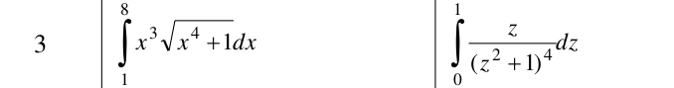

**Sarcina II:** De calculat numeric integrala definită dublă folosind file-funcţia respectivă:

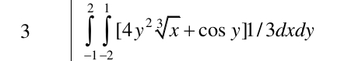

**Sarcina III:** De calculat numeric integrala triplă respectivă folosind file-funcţia:

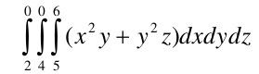

**Sarcina IV:** De scris şi de rezolvat numeric ecuaţia diferenţială a oscilaţiilor rectilinii ale punctului material. Parametrii sistemului mecanic se aleg desinestătător în mod aleatoriu. De construit graficul dependenţei parametrului de poziţie ( *x=x(t)* ) şi de determinat caracteristicile dinamice ale mişcărilor respective:

a) Oscilaţiile libere în lipsa rezistenţei mediului.

b) Oscilaţiile libere în prezenţa rezistenţei mediului.

c) Oscilaţiile forţate în lipsa rezistenţei mediului

d) Oscilaţiile forţate în prezenţa rezistenţei mediului

# **Repere teoretice**

Integrarea numerică este una din aplicările cele mai importante ale pachetului MATLAB. Integrarea numerică înseamnă a calcula aproximativ integrala:

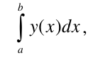

***quad(@fun,a,b)*** - redă valoarea numerică a integralei definite de la funcţia dată @fun pe segmentul [a,b]

***quad(@fun,a,b,tol)*** - redă valoarea numerică a integralei definite cu precizia relativă tol.

***dblquad(@fun,inmin,inmax,outmin,outmax)*** – calculează şi redă valoarea integralei duble pentru funcţia de sub integral

***triplequad(@fun,xmin,xmax,ymin,ymax,zmin,zmax)*** – calculează şi redă valoarea integralei triple pentru funcţia de sub integral fun.Implicit se utilizează cuadratura triplequad . Aici x –variabila inferioară,care variază de la xmin pînă la xmax, y – variabila mijlocie, care variază de la ymin pînă la ymax şi z – variabila exterioară, care variază de la zmin pînă la zmax

# **Mersul lucrării**

## **3.1 Exercitiul 1**

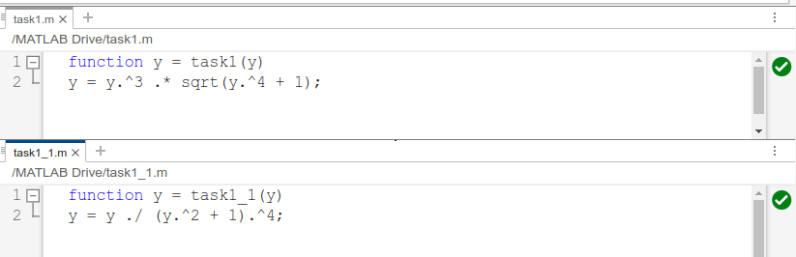

*>> q = quad(@task1, 1, 8)*

*q = 4.3706e+04*

**function y = task1(y)**

**y = y.^3 .* sqrt(y.^4 + 1);**

*>> q2 = quad(@task1_1, 0, 1)*

*q2 = 0.1458*

**function y = task1_1(y)**

**y = y ./ (y.^2 + 1).^4;**

## **3.2 Exercitiul 2**

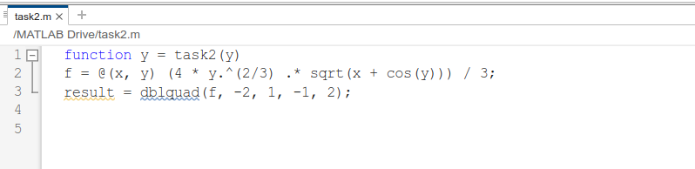

**function y = task2(y)**

**f = @(x, y)(4 * y.^(2/3) .* sqrt(x + cos(y))) / 3;**

**result = dblquad(f, -2, 1, -1, 2);**

*result = 1.2638 + 4.6903i*

**3.3 Exercitiul 3**

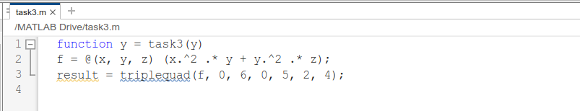

**function y = task3(y)**

**f = @(x, y, z) (x.^2 .* y + y.^2 .* z);**

**result = triplequad(f, 0, 6, 0, 5, 2, 4);**

*result = 3.3000e+03*

## **3.4 Exercitiul 4**

Oscilațiile rectilinii ale unui punct material sunt mișcări periodice, în care punctul material oscilează în jurul unei poziții de echilibru. Ecuațiile diferențiale care descriu aceste oscilații variază în funcție de prezența rezistenței mediului și de existența forțelor externe aplicate sistemului. În rezolvarea numerică, metodele precum integrarea prin Runge-Kutta (metoda utilizată de ode45 în MATLAB) sunt folosite pentru determinarea soluțiilor ecuațiilor diferențiale.

**a) Oscilații libere în lipsa rezistenței mediului**

Oscilațiile libere reprezintă mișcarea unui punct material sub acțiunea forțelor elastice, fără frecare sau alte forțe rezistive din mediu. Ecuația de mișcare este derivată din legea a doua a lui Newton aplicată unui sistem elastic, unde forța restauratoare este proporțională cu deplasarea.



Ecuația diferențială a oscilațiilor libere în lipsa rezistenței mediului este:

**Caracteristici dinamice:**

*Amplitudinea (A)*: Valoarea maximă a deplasării față de poziția de echilibru.

*Perioada (T)*: Timpul necesar pentru o oscilație completă



*Frecvența (f)*: Numărul de oscilații pe secundă

**b) Oscilații libere în prezența rezistenței mediului**

În cazul oscilațiilor libere în prezența rezistenței mediului, forțele de frecare sau de rezistență ale mediului acționează asupra punctului material. Aceste forțe sunt proporționale cu viteza, astfel ecuația diferențială devine:

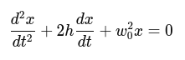

**Caracteristici dinamice:**

*Amortizare*: Mișcarea oscilează cu o amplitudine care scade în timp, determinată de coeficientul de amortizare h

*Decrementul de amortizare (η)*: Amplitudinea oscilațiilor descrește exponențial cu timpul.

**c) Oscilații forțate în lipsa rezistenței mediului**

Oscilațiile forțate sunt mișcările unui punct material sub acțiunea unei forțe externe periodice. În lipsa rezistenței mediului, ecuația diferențială a oscilațiilor forțate devine:

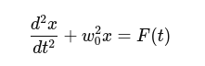

**d) Oscilații forțate în prezența rezistenței mediului**

În acest caz, oscilațiile sunt influențate atât de forța externă periodică, cât și de forțele de rezistență ale mediului. Ecuația diferențială care descrie oscilațiile forțate în prezența rezistenței mediului este:



**Caracteristici dinamice:**

Amplitudinea oscilațiilor este afectată de factorul de amortizare h și frecvența forței externe ω.

La frecvența de rezonanță, amplitudinea oscilațiilor atinge o valoare maximă, dar este limitată de amortizare.

**Listingul programului**

**% Oscilațiile libere în lipsa rezistenței mediului**

**figure;**

**[t,x] = ode45(@diferentiala, [0 10], [0; 2]);**

**plot(t, x(:,1), 'r-');**

**title('Oscilații libere fără rezistența mediului');**

**xlabel('Timp (s)'); ylabel('Poziția x (m)');**

**grid on;**

**% Oscilațiile libere în prezența rezistenței mediului (h < w0)**

**figure;**

**[t,x] = ode45(@diferentiala2, [0 10], [0; 2]);**

**plot(t, x(:,1), 'r-');**

**title('Oscilații libere cu rezistența mediului (h < w0)');**

**xlabel('Timp (s)'); ylabel('Poziția x (m)');**

**grid on;**

**% Oscilațiile libere în prezența rezistenței mediului (h = w0)**

**figure;**

**[t,x] = ode45(@diferentiala3, [0 10], [0; 2]);**

**plot(t, x(:,1), 'r-');**

**title('Oscilații libere cu rezistența mediului (h = w0)');**

**xlabel('Timp (s)'); ylabel('Poziția x (m)');**

**grid on;**

**% Oscilațiile libere în prezența rezistenței mediului (h > w0)**

**figure;**

**[t,x] = ode45(@diferentiala4, [0 10], [0; 2]);**

**plot(t, x(:,1), 'r-');**

**title('Oscilații libere cu rezistența mediului (h > w0)');**

**xlabel('Timp (s)'); ylabel('Poziția x (m)');**

**grid on;**

**% Funcțiile de ecuații diferențiale corespunzătoare fiecărui caz:**

**function dxdt = diferentiala(t, x)**

**w0 = 5;**

**dxdt = zeros(2,1);**

**dxdt(1) = x(2);**

**dxdt(2) = -w0^2 * x(1);**

**end**

**function dxdt = diferentiala2(t, x)**

**h = 1;**

**w0 = 15;**

**dxdt = zeros(2,1);**

**dxdt(1) = x(2);**

**dxdt(2) = -2 * h * x(2) - w0^2 * x(1);**

**end**

**function dxdt = diferentiala3(t, x)**

**h = 9;**

**w0 = 9;**

**dxdt = zeros(2,1);**

**dxdt(1) = x(2);**

**dxdt(2) = -2 * h * x(2) - w0^2 * x(1);**

**end**

**function dxdt = diferentiala4(t, x)**

**h = 15;**

**w0 = 9;**

**dxdt = zeros(2,1);**

**dxdt(1) = x(2);**

**dxdt(2) = -2 * h * x(2) - w0^2 * x(1);**

**end**

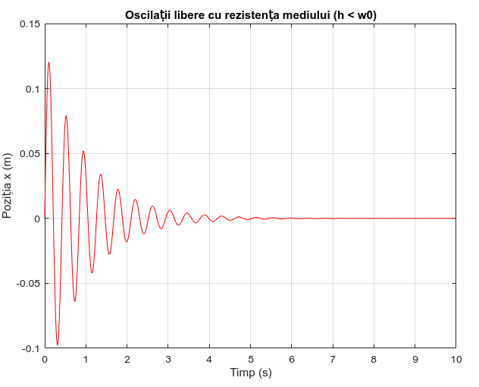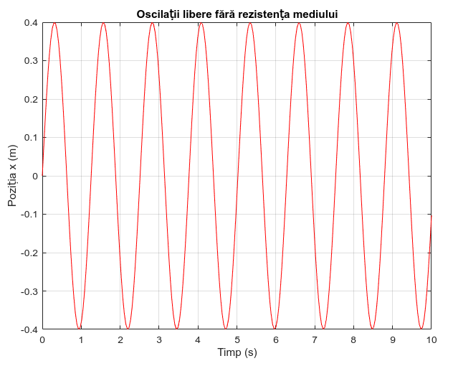

*b) Oscilaţiile libere în prezenta*

*rezistenţei mediului. (h<w0)*

*a) Oscilaţiile libere în lipsa rezistenţei mediului.*

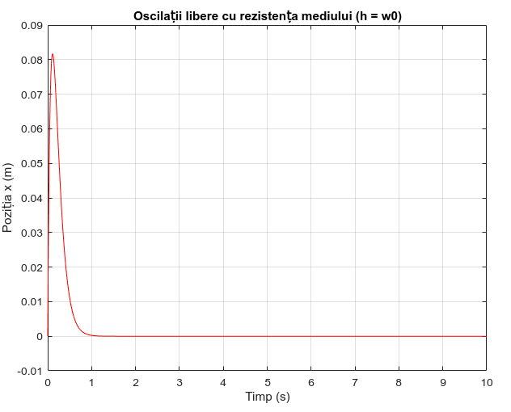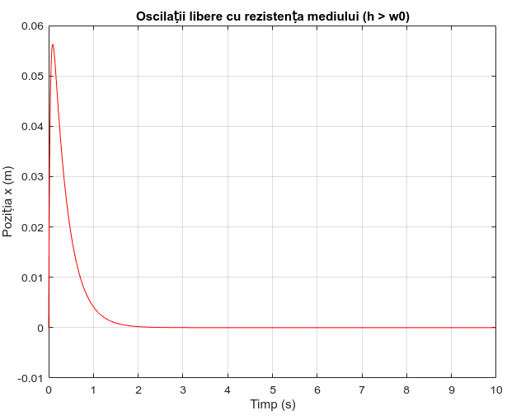

*b) Oscilaţiile libere în prezenta*

*rezistenţei mediului. (h>w0)*

*b) Oscilaţiile libere în prezenta*

*rezistenţei mediului. (h=w0)*

|  |  |  |  |  |
| --- | --- | --- | --- | --- |
| **a) Oscilaţiile libere în lipsa rezistenţei mediului.** | | | | |
| Amplitudinea: | Perioada: | Faza inițială: | | Frecvența: |
| >> x0=0; V0=5; w0=5;  >>A=sqrt(x0^2+(V0^2/w0^2))  A = 1 | >> T=2*pi/w0  T = 1.2566 | >>eps=atan(w0*x0/V0)  eps = 0 | | >> f=w0/(2*pi)  f = 0.7958 |
| **b) Oscilaţiile libere în prezenţa rezistenţei mediului.** | | | | |
| w0 | Perioada: | Faza inițială: | | Frecvența: |
| >> w0=9; x0=0; V0=5; h=0.1;  >> w = sqrt(w0^2-h^2)  w = 12.9615 | >> T=2*pi/w0  T = 0.4848 | >> eps=atan((w*x0)/ (V0+h*x0))  eps = 0 | | >> f=1/T  f = 2.0629 |
| Amplitudinea: | Decrementul de amortizare: | | Decrementul logaritmic: | |
| >> A=sqrt(x0^2+((V0+h*x0)^ 2/w^2))  A = 0.3858 | >> eta=exp(-h*T)  eta = 0.6158 | | >> lambda=h*T  lambda = 0.4848 | |

**H0 = 5; w0 = 9;**

**% I. Oscilații forțate în lipsa rezistenței mediului (p > w0)**

**figure(1)**

**[t,x] = ode45(@diferentiala5, [0 50], [0; 2]);**

**plot(t, x(:,1), 'r-');**

**title('Oscilaţii forţate pentru p > w0');**

**xlabel('Timp'); ylabel('Deplasare');**

**grid on;**

**figure(2)**

**p = 0:0.1:2*w0;**

**A = H0 ./ abs(w0.^2 - p.^2);**

**plot(p, A, 'r-');**

**title('Amplitudine în funcţie de p pentru p > w0');**

**xlabel('p'); ylabel('Amplitudine');**

**grid on;**

**% II. Oscilații forțate în lipsa rezistenței mediului (p ~ w0)**

**figure(3)**

**[t,x] = ode45(@diferentiala6, [0 100], [0; 2]);**

**plot(t, x(:,1), 'r-');**

**title('Oscilaţii forţate pentru p aproximativ egal cu w0');**

**xlabel('Timp'); ylabel('Deplasare');**

**grid on;**

**% III. Oscilații forțate în lipsa rezistenței mediului (p = w0)**

**figure(4)**

**[t,x] = ode45(@diferentiala7, [0 10], [0; 2]);**

**plot(t, x(:,1), 'r-');  % Trasează soluția**

**title('Oscilaţii forţate pentru p = w0');**

**xlabel('Timp'); ylabel('Deplasare');**

**grid on;**

**% IV. Oscilaţiile forţate în prezenţa rezistenţei mediului**

**figure(5)**

**[t,x] = ode45(@diferentiala8, [0 10], [0; 2]);**

**plot(t, x(:,1), 'r-');**

**title('Oscilaţii forţate cu rezistenţa mediului');**

**xlabel('Timp'); ylabel('Deplasare');**

**grid on;**

**% Amplitudinea pentru oscilaţii forţate cu rezistenţa mediului**

**figure(6)**

**h = 2;  p = 0:0.1:2*w0;**

**A = H0 ./ sqrt((w0.^2 - p.^2).^2 + 4 .* h.^2 .* p.^2);**

**plot(p, A, 'r-');**

**title('Amplitudine în funcţie de p cu rezistenţa mediului');**

**xlabel('p'); ylabel('Amplitudine');**

**grid on;**

**% Faza oscilaţiilor forţate cu rezistenţa mediului**

**figure(7)**

**gamma = atan(2 .* h .* p ./ (w0.^2 - p.^2));**

**plot(p, gamma, 'r-');**

**title('Faza în funcţie de p cu rezistenţa mediului');**

**xlabel('p'); ylabel('Faza');**

**grid on;**

**% Funcții diferențiale pentru diverse cazuri**

**function dxdt = diferentiala5(t, x)**

**H0 = 5; w0 = 9; p = 20;**

**dxdt = zeros(2, 1);**

**dxdt(1) = x(2);**

**dxdt(2) = -w0.^2 .* x(1) + H0 .* sin(p .* t);**

**end**

**function dxdt = diferentiala6(t, x)**

**H0 = 5; w0 = 9; p = 9.5;**

**dxdt = zeros(2, 1);**

**dxdt(1) = x(2);**

**dxdt(2) = -w0.^2 .* x(1) + H0 .* sin(p .* t);**

**end**

**function dxdt = diferentiala7(t, x)**

**H0 = 5; w0 = 9; p = 9;**

**dxdt = zeros(2, 1);**

**dxdt(1) = x(2);**

**dxdt(2) = -w0.^2 .* x(1) + H0 .* sin(p .* t);**

**end**

**function dxdt = diferentiala8(t, x)**

**H0 = 5; w0 = 9; h = 2;  p = 9;**

**dxdt = zeros(2, 1);**

**dxdt(1) = x(2);**

**dxdt(2) = -w0.^2 .* x(1) - 2 * h * x(2) + H0 .* sin(p .* t);**

**end**

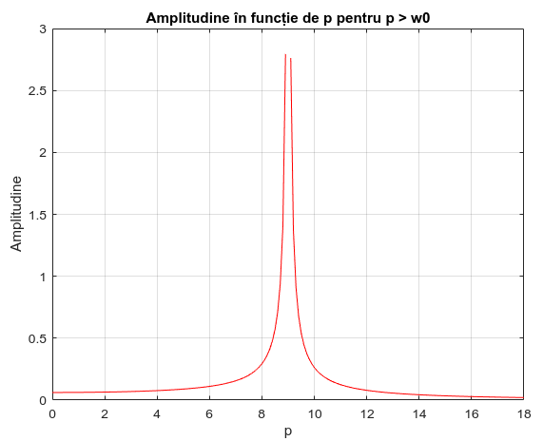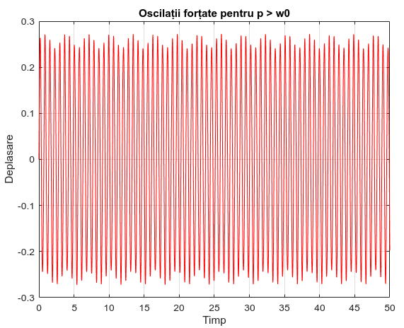

*c) Amplitudinea in functie de prezenta rezistentei mediului .*

*c) Oscilaţiile fortate in prezenta rezistentei mediului*

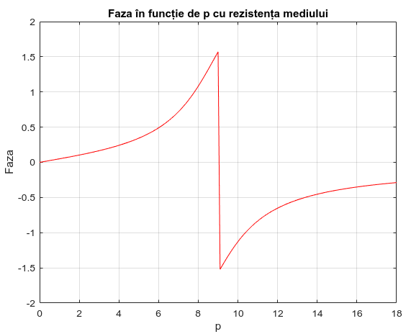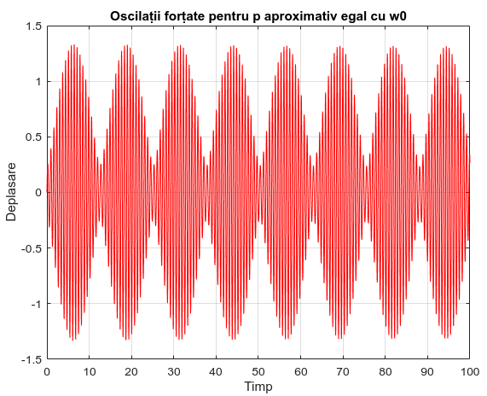

*c) Faza in functie de prezenta rezistenţei mediului.*

*c) Oscilaţiile fortate in functie de prezenta rezistenţei mediului.*

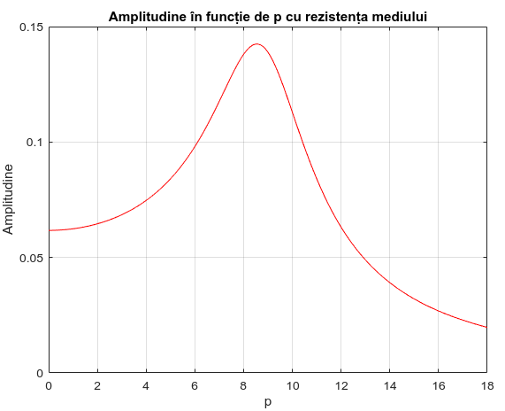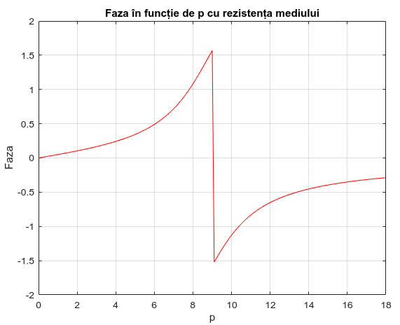

*d) Faza in functie de prezenta rezistenţei mediului.*

*d) Amplitudinea in functie de prezenta rezistenţei mediului.*

# **4. Concluzii**

Această lucrare de laborator mi-a permis aprofundarea metodelor de integrare numerică și de rezolvare a ecuațiilor diferențiale în MATLAB. Abordarea diferitelor tipuri de oscilații mecanice, atât în absența, cât și în prezența rezistenței mediului, a oferit o perspectivă practică asupra modelării și simulării fenomenelor fizice complexe. Astfel, s-au dobândit competențe esențiale în utilizarea MATLAB pentru rezolvarea problemelor matematice și fizice de complexitate ridicată.